

دانشگاه صنعتی امیرکبیر

(پلی‌تکنیک تهران)

دانشکده مهندسی کامپیوتر

**بهینه سازی خطی**

(بهار ۱۴۰۲)

**تمرین ۵**

**محمد چوپان ۹۸۳۱۱۲۵**

**سوال اول :**

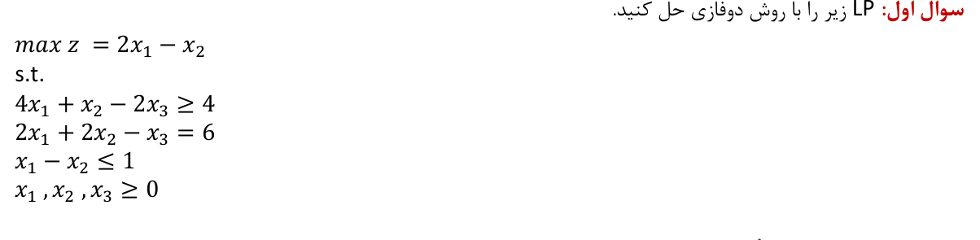

**پاسخ‌:**

ابتدا مساله اصلی را استاندارد میکنیم.

$4x_{1}+x_{2}-2x_{3}-e_{1}=4$

$2x_{1}+{2x}_{2}-x_{3}=6$

$x_{1}-x_{2}+s_{3}=1$

$x_{1},x_{2},x_{3},e_{1},s_{3}≥0$

حال مساله را به مساله فاز ۱ تبدیل می کنیم :

$min w = a_{1}+a_{2}$

s.t.

$4x_{1}+x_{2}-2x_{3}-e_{1}+a_{1}=4$

$2x_{1}+{2x}_{2}-x_{3}+a_{2}=6$

$x_{1}-x_{2}+s_{3}=1$

$x_{1},x_{2},x_{3},e_{1},s_{3},a_{1},a_{2}≥0$

سپس مساله فاز ۱ را با روش سیمپلکس حل میکنیم:

نمایش سطر صفر مساله‌:

$w − a_{1}−a_{2}=0$

جدول سیمپلکس متناظر:

| ‌RHS | $a_{2 }$ | $a_{1 }$ | $e_{1 }$ | $s_{3 }$ | $x_{3}$ | $x_{2 }$ | $x_{1 }$ | w | BV |
| --- | --- | --- | --- | --- | --- | --- | --- | --- | --- |
| 0 | 1- | 1- | 0 | 0 | 0 | 0 | 0 | 1 | w |
| 4 | 0 | 1 | 1- | 0 | 2- | 1 | 4 | 0 | $a_{1 }$ |
| 6 | 1 | 0 | 0 | 0 | 1- | 2 | 2 | 0 | $a_{2 }$ |
| 1 | 0 | 0 | 0 | 1 | 0 | 1- | 1 | 0 | $s_{3 }$ |

ابتدا جدول را اصلاح میکنیم

| ‌RHS | $a_{2 }$ | $a_{1 }$ | $e_{1 }$ | $s_{3 }$ | $x_{3}$ | $x_{2 }$ | $x_{1 }$ | w | BV |
| --- | --- | --- | --- | --- | --- | --- | --- | --- | --- |
| 10 | 0 | 0 | 1- | 0 | 3- | 3 | 6 | 1 | w |
| 4 | 0 | 1 | 1- | 0 | 2- | 1 | 4 | 0 | $a_{1 }$ |
| 6 | 1 | 0 | 0 | 0 | 1- | 2 | 2 | 0 | $a_{2 }$ |
| 1 | 0 | 0 | 0 | 1 | 0 | 1- | 1 | 0 | $s_{3 }$ |

از $x_{1 }$ وارد شده و از $a_{1 }$ خارج میشویم.

| ‌RHS | $a_{2 }$ | $a_{1 }$ | $e_{1 }$ | $s_{3 }$ | $x_{3}$ | $x_{2 }$ | $x_{1 }$ | w | BV |
| --- | --- | --- | --- | --- | --- | --- | --- | --- | --- |
| 4 | 0 | 1.5- | 0.5 | 0 | 0 | 1.5 | 0 | 1 | w |
| 1 | 0 | 0.25 | 0.25- | 0 | 0.5- | 0.25 | 1 | 0 | $x_{1 }$ |
| 4 | 1 | 0.5- | 0.5 | 0 | 0 | 1.5 | 0 | 0 | $a_{2 }$ |
| 0 | 0 | 0.25- | 0.25 | 1 | 0.5 | 1.25- | 0 | 0 | $s_{3 }$ |

حال از $x_{2 }$ وارد شده و از $a_{2 }$ خارج میشویم.

| ‌RHS | $a_{2 }$ | $a_{1 }$ | $e_{1 }$ | $s_{3 }$ | $x_{3}$ | $x_{2 }$ | $x_{1 }$ | w | BV |
| --- | --- | --- | --- | --- | --- | --- | --- | --- | --- |
| 4 | 1- | 1- | 0 | 0 | 0 | 0 | 0 | 1 | w |
| 0.33 | 0.16- | 0.33 | 0.33- | 0 | 0.5- | 0 | 1 | 0 | $x_{1 }$ |
| 2.66 | 0.66 | 0.33- | 0.33 | 0 | 0 | 1 | 0 | 0 | $x_{2 }$ |
| 3.33 | 0.833 | 0.66- | 0.66 | 1 | 0.5 | 0 | 0 | 0 | $s_{3 }$ |

همه متغیر های مصنوعی صفر اند پس وارد فاز دوم میشویم

یک جواب با توجه به فاز اول

$‌BV= \{ x_{1 }, x_{2 }, s_{3 }\} , NBV= \{ x_{3 }, e_{1 }\}$

$‌ \{ x_{1 }, x_{2 }, x_{3 },s_{3 }, e_{1 }\}=\{0.33,2.66,0,3.33,0\}$

فاز دو ستون های متغیر های مصنوعی را حذف و سطر صفر اصلی را در جدول جایگزین میکنیم

| ‌RHS | $e_{1 }$ | $s_{3 }$ | $x_{3}$ | $x_{2 }$ | $x_{1 }$ | z | BV |
| --- | --- | --- | --- | --- | --- | --- | --- |
| 0 | 0 | 0 | 0 | 1 | 2- | 1 | z |
| 0.33 | 0.33- | 0 | 0.5- | 0 | 1 | 0 | $x_{1 }$ |
| 2.66 | 0.33 | 0 | 0 | 1 | 0 | 0 | $x_{2 }$ |
| 3.33 | 0.66 | 1 | 0.5 | 0 | 0 | 0 | $s_{3 }$ |

اصلاح جدول :

| ‌RHS | $e_{1 }$ | $s_{3 }$ | $x_{3}$ | $x_{2 }$ | $x_{1 }$ | z | BV |
| --- | --- | --- | --- | --- | --- | --- | --- |
| 2- | 1- | 0 | 1- | 0 | 0 | 1 | z |
| 0.33 | 0.33- | 0 | 0.5- | 0 | 1 | 0 | $x_{1 }$ |
| 2.66 | 0.33 | 0 | 0 | 1 | 0 | 0 | $x_{2 }$ |
| 3.33 | 0.66 | 1 | 0.5 | 0 | 0 | 0 | $s_{3 }$ |

از $x_{3}$ وارد شده و از $s_{3 }$ خارج می شویم.

| ‌RHS | $e_{1 }$ | $s_{3 }$ | $x_{3}$ | $x_{2 }$ | $x_{1 }$ | z | BV |
| --- | --- | --- | --- | --- | --- | --- | --- |
| 4.66 | 0.33 | 2 | 0 | 0 | 0 | 1 | z |
| 3.66 | 0.33 | 0 | 0 | 0 | 1 | 0 | $x_{1 }$ |
| 2.66 | 0.33 | 0 | 0 | 1 | 0 | 0 | $x_{2 }$ |
| 6.66 | 1.33 | 2 | 1 | 0 | 0 | 0 | $x_{3}$ |

متغیری برای ورود نداریم پس جواب به صورت زیر است .

$Z^{*}=4.66 , (x_{1}^{*},x_{2}^{*},x_{3}^{*},e_{1}^{*},s_{3}^{*})=(3.66,2.66,6.66,0,0)$

**سوال دوم :**



**پاسخ:**

بله به دلیل اینکه ضریب کاهش متغیر غیر پایه ای ما صفر است و پس مقدار تابع هدف ثابت است و تنها یک متغیر گوشه ای دیگر پیدا میکنیم**.**

| ‌RHS | $s_{2 }$ | $s_{1}$ | $x_{2 }$ | $x_{1 }$ | z | BV |
| --- | --- | --- | --- | --- | --- | --- |
| 60 | 0 | 5 | 0 | 0 | 1 | z |
| 3 | 0 | 0.25 | 1 | 0.33- | 0 | $x_{2 }$ |
| 2 | 1 | 0.5- | 0 | 2- | 0 | $s_{2}$ |

این پاسخ متناسب با نقطه گوشیه ای :

$Z^{*}=60 , (x_{1}^{*},x_{2}^{*},s_{1}^{*},s_{2}^{*})=(0,3,0,2,)=A$

است حال اگر از $x_{1 }$ وارد شده . نمی توانیم خارج شویم . پس جواب بهین ما بی کران است و شعاع بهین داریم.

پس یعنی متغیر x1 هر مقدار دلخواهی را میتواند بگیرد بدون آنکه سایر متغیر ها داخل پایه منفی گردد .

با دادن مقدار دلخواه r به متغیر $x_{1 }$ به جواب بهین زیر میرسیم.

$Z^{*}=60 , (x_{1}^{*},x_{2}^{*},s_{1}^{*},s_{2}^{*})=(r,3+0.33r,0,2+2r)=B$

$(r,0.33r,0,2r)=AB$

در نتیجه مجموع جواب های بهین ما برابر است با :

$A+λ*(1,0.33,0,2): λ≥0$

**سوال سوم‌:**

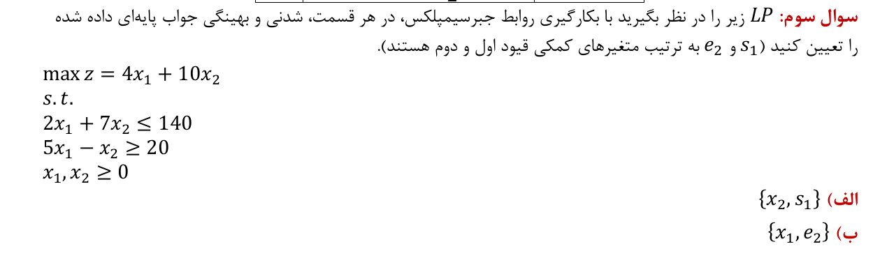

**پاسخ :**

ابتدا مساله را استاندارد سازی میکنیم :

$max z= {4x}_{1}+10x_{2}$

s.t.

$2x_{1}+{7x}_{2}+s_{1}=140$

$5x_{1}-x_{2}-e_{2}=20$

$x_{1},x_{2},s_{1},e_{2}≥0$

الف :

باید جدول زیر را تکمیل کنیم :

| ‌RHS | $e_{2 }$ | $s_{1}$ | $x_{2 }$ | $x_{1 }$ | z | BV |
| --- | --- | --- | --- | --- | --- | --- |
| ${\underline{z}}_{}$ | ${\underline{c}}_{e_{2}}$ | ${\underline{c}}_{s_{1}}$ | ${\underline{c}}_{x_{2}}$ | ${\underline{c}}_{x_{1}}$ | 1 | z |
| ${\underline{b}}_{}$ | ${\underline{a}}_{e_{2}}$ | ${\underline{a}}_{s_{2}}$ | ${\underline{a}}_{x_{2}}$ | ${\underline{a}}_{x_{1}}$ | 0 | $x_{2 }$ |
| ${\underline{b}}_{}$ | ${\underline{a}}_{e_{2}}$ | ${\underline{a}}_{s_{2}}$ | ${\underline{a}}_{x_{2}}$ | ${\underline{a}}_{x_{1}}$ | 0 | $s_{1}$ |

حال داریم :

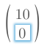 $c_{BV}=$, B= 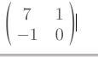 , ‌

B^-1 =

حال باید بخش های غیر از متغیر های پایه ای را محاسبه کنیم :

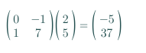=-54

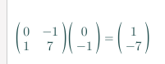

=-200

این جواب نشدنی است به دو دلیل یک اینکه متغیر $x_{2}$ بزرگتر از صفر باید باشد ولی نیست. ۲۰ − است.

از طرفی z منفی شده است و در هیچ صورتی z نمی تواند منفی شود زیرا هر دو متغیر بازه بزرگ تر از صفر دارند و جمع دو عدد مثبت هیچگاه منفی نمی شود.

ب :

| ‌RHS | $e_{2 }$ | $s_{1}$ | $x_{2 }$ | $x_{1 }$ | z | BV |
| --- | --- | --- | --- | --- | --- | --- |
| ${\underline{z}}_{}$ | ${\underline{c}}_{e_{2}}$ | ${\underline{c}}_{s_{1}}$ | ${\underline{c}}_{x_{2}}$ | ${\underline{c}}_{x_{1}}$ | 1 | z |
| ${\underline{b}}_{}$ | ${\underline{a}}_{e_{2}}$ | ${\underline{a}}_{s_{2}}$ | ${\underline{a}}_{x_{2}}$ | ${\underline{a}}_{x_{1}}$ | 0 | $x_{1 }$ |
| ${\underline{b}}_{}$ | ${\underline{a}}_{e_{2}}$ | ${\underline{a}}_{s_{2}}$ | ${\underline{a}}_{x_{2}}$ | ${\underline{a}}_{x_{1}}$ | 0 | $e_{2 }$ |

حال داریم :

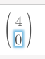 $c_{BV}=$, B=  , ‌

B^-1 =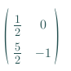

حال باید بخش های غیر از متغیر های پایه ای را محاسبه کنیم :

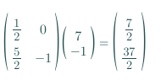=4

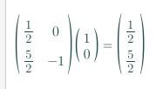

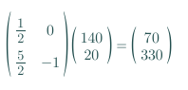=280

پس جدول ما به صورت زیر در می آيد :

| ‌RHS | $e_{2 }$ | $s_{1}$ | $x_{2 }$ | $x_{1 }$ | z | BV |
| --- | --- | --- | --- | --- | --- | --- |
| 280 | 0 | 2 | 4 | 0 | 1 | z |
| 70 | 0 | 0.5 | 3.5 | 1 | 0 | $x_{1 }$ |
| 330 | 1 | 2.5 | 18.5 | 0 | 0 | $e_{2 }$ |

پس این جواب پایه ای شدنی و است و بهینه است. زیرا در مساله ماکزیمم ضریب کاهش هزینه صفر یا منفی نداریم.